I. OSNOVNI PODATKI

Osnovna šola:  SLAVE KLAVORE MARIBOR | Oddelek: 6. B | Učitelji, ki izvajajo učno enoto:  - Silvija Ošlovnik  - Nevenka Jakopič-Pijanmanov  - Petra Napast  - Silvo Muršec  - Eva Sternad | Število ur:  Datumi izvedb:  December - Januar
Naslov učne enote: ZERO WASTE – GOSPODINJSTVO BREZ ODPADKOV  CTR = Odgovorna poraba in proizvodnja |  |  | Število ur:  Datumi izvedb:  December - Januar
Cilji in standardi iz UN po predmetih:
Predmet 1: NAR | Cilji:  - poznajo, kako lahko sami z ustreznim ravnanjem prispevajo k varovanju okolja, in se ob tem zavedo,  - pomembnega vpliva vsakega posameznika na okolje,  - spoznajo logistiko ravnanja s komunalnimi odpadki od zbiranja do njihovega procesiranja. | Standardi:  - predlaga ukrepe in ravnanja za zmanjševanje odpadkov,  - predlaga ukrepe in ravnanja, ki bi prispevali k zmanjšanju posledic človekovih posegov v okolje.
Predmet 2: MAT | Cilji:  - spoznavajo uporabnost matematike v vsakdanjem življenju,  - ločijo med opisnimi in številskimi podatki,  - sistematično zapišejo štetje in meritve ter jih smiselno vpišejo v preglednico,  - razporedijo izide meritev v smiselne skupine  - opredelijo in utemeljijo kriterij urejanja podatkov  - uredijo in razvrstijo podatke,  - razporedijo podatke po enem ali dveh kriterijih ( tudi številčnih )  - dane (zbrane) podatke smiselno uredijo v preglednico  - poznajo prednosti ( linearno ) urejenih podatkov pri delu s podatki  - podatke grafično prikazuje v preglednici  - izberejo primeren prikaz za predstavitev podatkov  - iz prikaza preberejo podatke in jih interpretirajo  - berejo odnose med podatki  - rešijo problem, ki zahteva zbiranje in urejanje podatkov, njihovo  - predstavitev ter branje in interpretacijo  - razvijajo kritičen odnos do interpretacije rezultatov | Standardi:  - zbere podatke, jih prikaže v preglednici in s prikazi ter prikaze prebere,  - rešijo matematični problem in problem z življenjsko situacijo,  - oceni, meri in primerja količine,  - izmerjene količine zapiše z decimalnim zapisom,  - zbiranje, urejanje, strukturiranje, analiziranje, predstavljanje, podatkov ter interpretiranje in vrednotenje podatkov oziroma rezultatov;  - uporabo informacijsko-komunikacijske tehnologije.
Predmet 3: RU | Cilji:  - učenci se učijo iskati rešitve  - učijo se poslušati in sprejemati mnenja drugih  - učijo se delati v skupini  - učijo se kritičnega vrednotenja | Standardi:  - poznajo korake, ki vodijo do rešitve problema  - sodelujejo v skupini  - kritično ovrednotijo rezultat
Predmet 4: GOS | Cilji:  - razmišljajo o pravilnem ravnanju z odpadki,  - spoznajo pravilno ravnanje z odpadki,  - poznajo razloge za onesnaženost v okolju,  - se učijo o vplivih porabe na okolje in analizirajo možnosti in načine, s katerimi bi lahko sami prispevali k izboljšanju okolja – razvijajo prijazen vzorec obnašanja do okolja.  - razvijajo kritičen in odgovoren odnos do potrošništva, | Standardi:  - se zaveda posledic onesnaževanja okolja,  - pozna različne vrste proizvodnje,  - razumno odloča o uporabi virov,  - razume omejenost virov in preudarno uporabo virov,  - razume porabo kot zadovoljevanje potreb,  - izdela načrt za izvajanje delovne naloge in ovrednoti pomen organizacije dela,  - ve, da je treba nakupe načrtovati,  - zna pretehtati potrebnost ponujenega izdelka,  - razlikuje med pojmoma poraba in proizvodnja.
Predmet 5: TIT | Cilji: | Standardi:

Vključeni predmeti:  - NAR  - MAT  - RU  - GOS  - TIT  Druga oblika izvedbe:  / | Uporabljena digitalna orodja:  - Spletna učilnica google,  - Google forms,  - Jamboard,  Linoit,  - Padlet,  - ppt,  - Tricider,  - Nearpod,  - Mentimeter,  - Spletne ankete,  - Google docs,  - Mind up,  - Excel | Izbrane STEM-kompetence (2):  - REŠEVANJE PROBLEMOV  - INOVATIVNOST IN USTVARJALNOST  - KOMUNIKACIJA  - SODELOVANJE  - SAMOURAVNAVANJE  - KRITIČNO MIŠLJENJE  - METAKOGNITIVNE VEŠČINE  - PREDMETNE VEŠČINE/KOMPETENCE | Uporabljena načela načrtovanja STEM-učne enote:  - REŠEVANJE PROBLEMOV  - PREDMETNA IN MEDPREDMETNA ZNANJA  - INŽENIRSKI PRISTOP  - SMISELNA RABA TEHNOLOGIJE  - REALNE, ŽIVLJENJSKE SITUACIJE  - USTREZNE UČNE METODE

II. POTEK IZVEDBE

1. korak - orientiranje: IZBIRA REALNEGA PROBLEMA (svetovnega/lokalnega) SODOBNE DRUŽBE POVEZANEGA S CILJI TRAJNOSTNEGA RAZVOJA
OSNOVNE INFORMACIJE  Zaporedna ura v enoti:1 -3  Čas trajanja: 3 ure  Učitelj/-i, ki izvajajo dejavnosti:  - Nevenka Jakopič-Pijanmanov  - Petra Napast  - Eva Sternad | Predmet/-i, pri katerem poteka/-jo dejavnost/-i:  - GOS  - MAT  - RU  STEM-kompetenca, ki je v ospredju:  - reševanje problemov | Dejavnost/-i (naslov)  - Poslušanje zgodbe o Repi Velikanki in basni Labod, ščuka in rak.  - Diskusija o reševanju problema na primeru zgodbe o Repi velikanki (skupinsko delo).  - Diskusija o reševanju problemov - kriteriji uspešnosti (Kaj vse bi morali narediti Labod, ščuka in rak, da bi premaknili voz?).  - Oblikovanje kriterijev uspešnosti reševanja problemov.  - Oblikovanje problema - diskusija o tem kaj pomeni, da so vsa živila v embalaži- možganska nevihta.  Dokazi, ki nastajajo:  Sodelujem in rešujem PPT:  https://classroom.google.com/w/MTg1MTgxMjcxNzA4/t/all  Tricider:  https://www.tricider.com/admin/2fW3tdpQYHB/BaRaPoNkr2H  Linoit:  http://linoit.com/users/5raNapast/canvases/SODELUJEM%20IN%20RE%C5%A0UJEM%20-%201  Priloga 1: Nameni učenja  Nameni:  - Znam določiti problem,  - Vem, da problem rešujemo po korakih  - Reševanje problemov z izmenjavo mnenj in sodelovanjem je uspešnejše  Priloga 2: Kriteriji uspešnosti reševanja problema  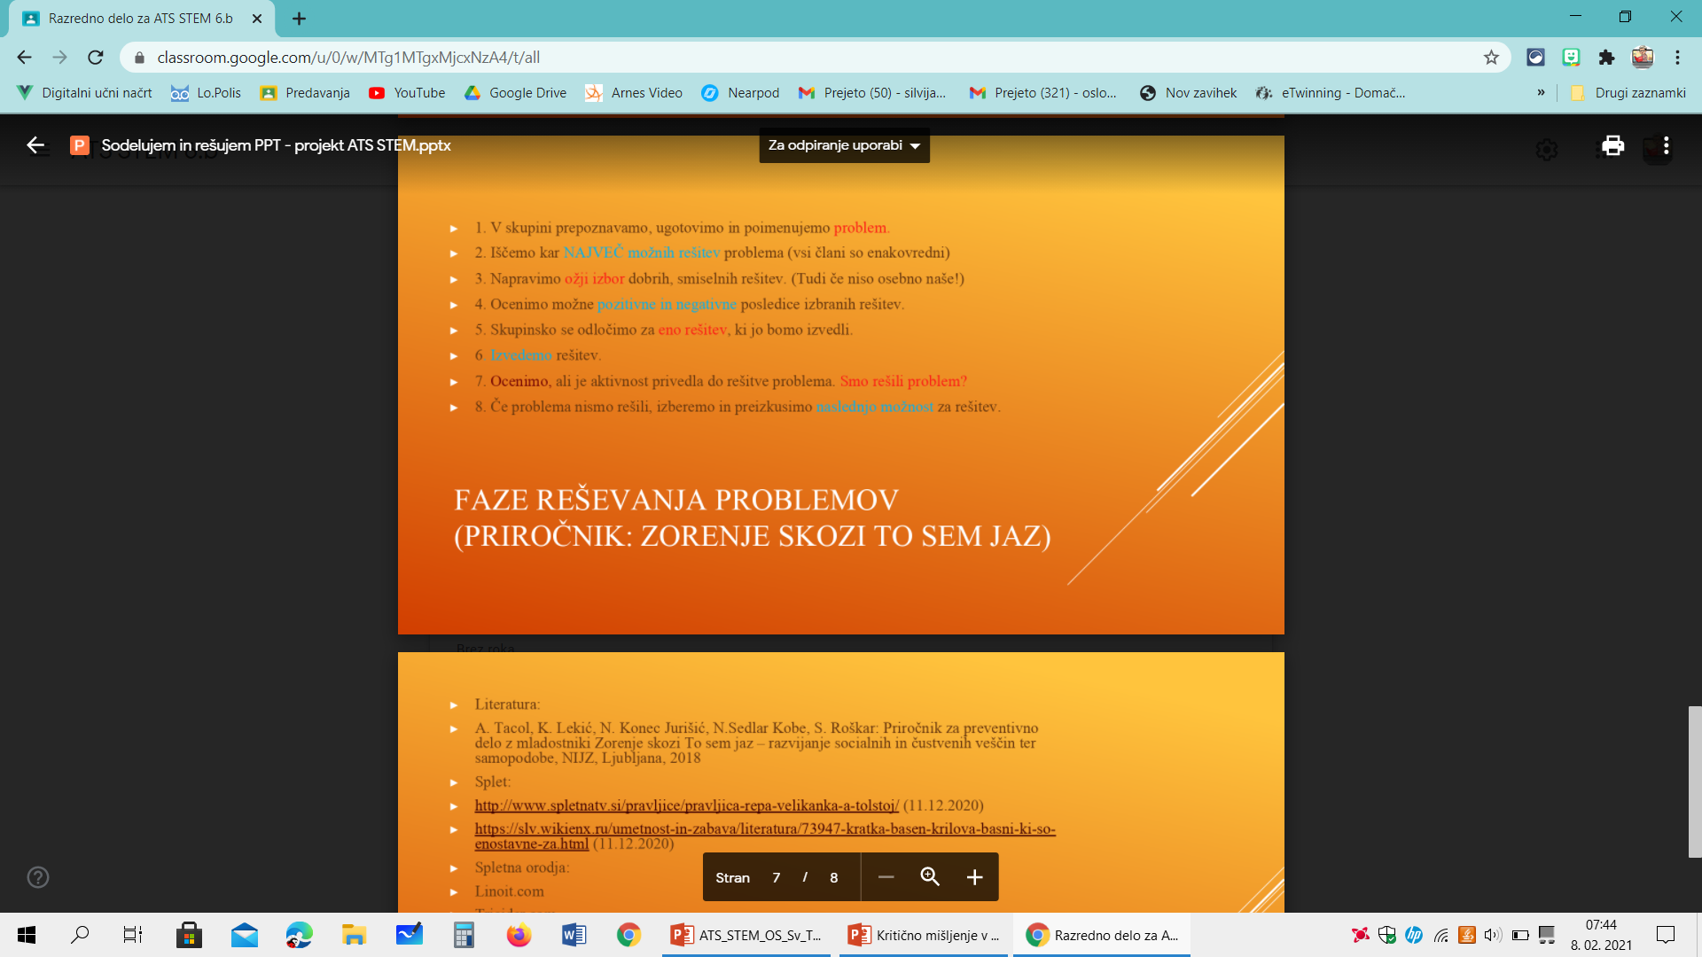 | Elementi formativnega spremljanja (označimo rdeče):  - sooblikovanje/predstavitev namenov učenja  - sooblikovanje/predstavitev kriterijev uspešnosti  - postavljanje vprašanj  - razredna diskusija  - podajanje povratne informacije  - odziv na povratno informacijo  - samovrednotenje  - vrstniško vrednotenje | Vloga digitalnih orodij:  A) pošiljanje in/ali prikazovanje in/ali deljenje  B) analiziranje in/ali procesiranje, obdelava  C) interaktivno okolje  Digitalna orodja + vloga/FS*:  - ppt 1C, 2A, 3B, 4C  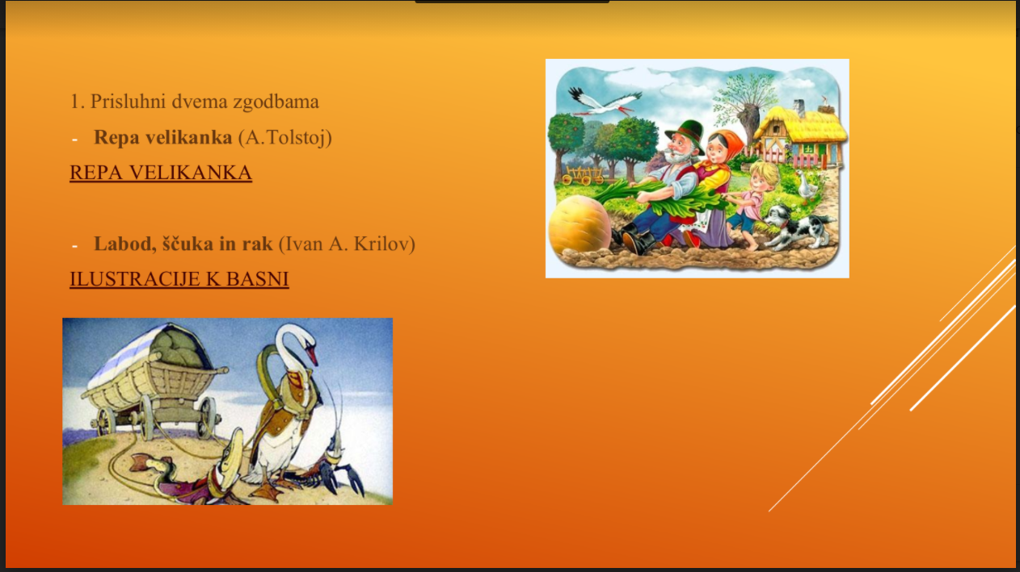  - tricider 5C  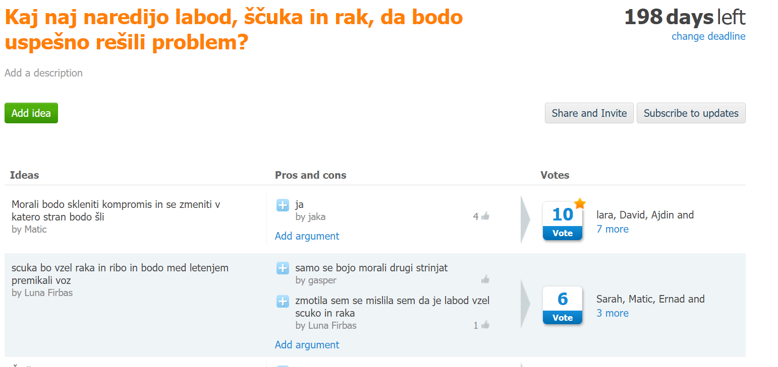  - linoit 6B  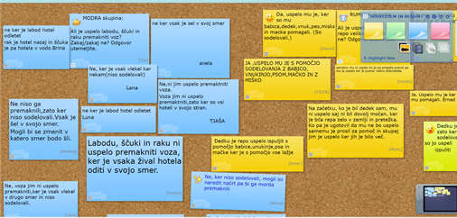  ppt 4C, 1C  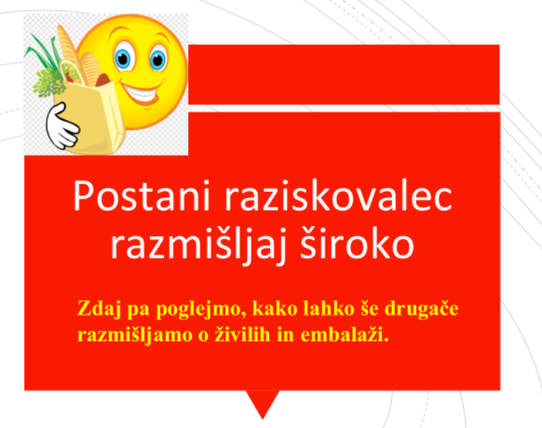  padlet 4A, 5C  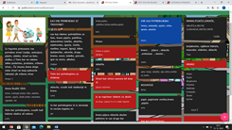
*4C Padlet: če načrtujemo uporabo Padlet-a kot interaktivnega okolja za razredno diskusijo

2. korak – konceptualizacija: ISKANJE REŠITVE/-EV
OSNOVNE INFORMACIJE  Zaporedna ura v enoti: 4 - 10  Čas trajanja: 6 ur  Učitelj/-i, ki izvajajo dejavnosti:  - Silvija Ošlovnik  - Nevenka Jakopič-Pijanmanov  - Eva Sternad | Predmet/-i, pri katerem poteka/-jo dejavnost/-i:  - NAR  - MAT  - GOS  STEM-kompetenca, ki je v ospredju:  - kritično mišljenje  - reševanje problemov | Dejavnost/-i (naslov)  6. Diskusija na temo, kako zmanjšati odpadke, že preden zapustimo trgovino.  7. Organizacija ekološkega otoka.  8. Opišejo sliko iz Jamboarda v tricider.  - Napovedujejo količino odpadkov v domačem gospodinjstvu  https://www.tricider.com/admin/3IJiI98f8Il/F4FIxo0ZAjx  - Razmišljajo o tem kako vedo, da je njihova napoved pravilna - kaj je mnenje, kaj je dejstvo ?  - Opredelitev problema -ustvarjamo preveč smeti  - Kako bi dokazal, da ustvarimo preveč smeti?  - Domače delo - beleženje količine odpadkov v domačem gospodinjstvu  - Razmišljanje o KM  - Razlika med mnenjem in dejstvom  - Kaj je dober argument?  - Samovrednotenje sebe kot kritičnega misleca  Dokazi, ki nastajajo:  Priloga 3 - Ekološki otok padlet  https://jamboard.google.com/d/1aSVIOXBYy8z_VDPIJUWuGq9AAHMhrXNBoQVPRJElCUI/viewer?f=0  https://www.tricider.com/admin/34uFEZXQZXx/DdiCZopZcxp  https://www.tricider.com/admin/3IJiI98f8Il/F4FIxo0ZAjx  https://docs.google.com/spreadsheets/d/1nPvlnhE0ZfSNe-rhNNJXD1a0GZqe2ZaP/edit#gid=1349049663 | Elementi formativnega spremljanja (označimo rdeče):  - sooblikovanje/predstavitev namenov učenja  - sooblikovanje/predstavitev kriterijev uspešnosti  - postavljanje vprašanj  - razredna diskusija  - podajanje povratne informacije  - odziv na povratno informacijo  - samovrednotenje  - vrstniško vrednotenje | Vloga digitalnih orodij:  A) pošiljanje in/ali prikazovanje in/ali deljenje  B) analiziranje in/ali procesiranje, obdelava  C) interaktivno okolje  Digitalna orodja + vloga/FS*:  - padlet 4C, 5C  - 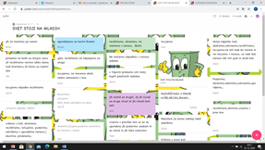  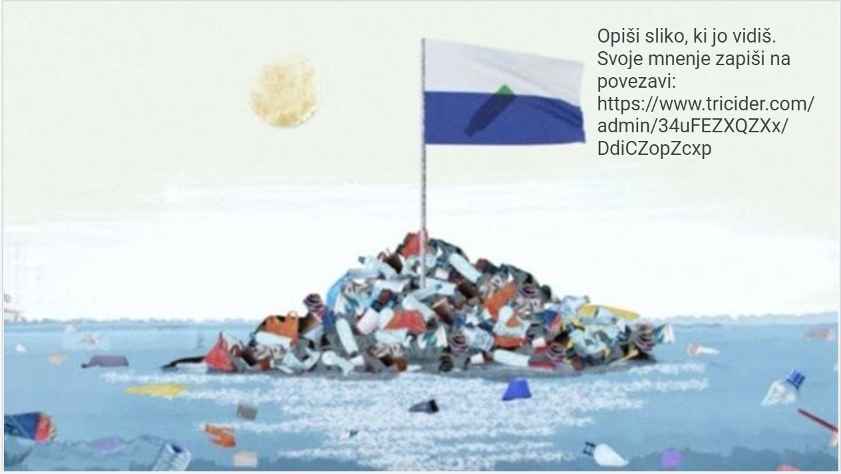  - Jamboard 1 A, 1B, 4C, 5C  - Tricider 4C, 5 B  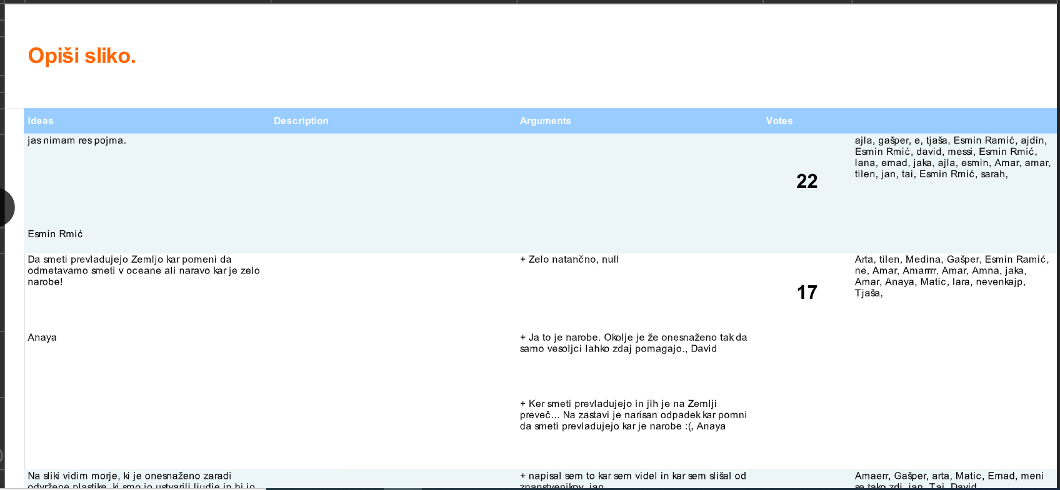  - Tricider 5B  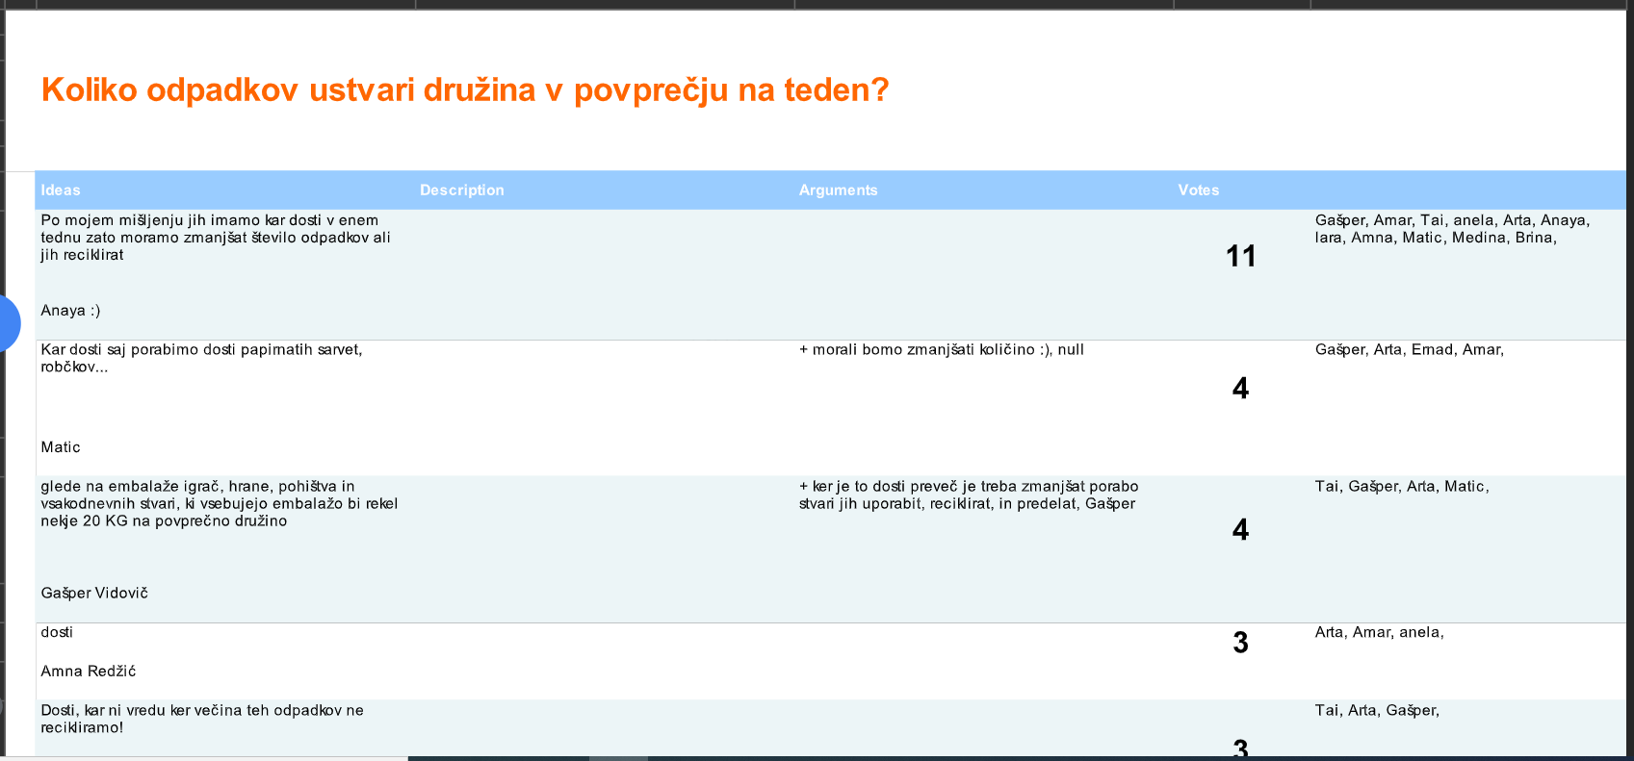  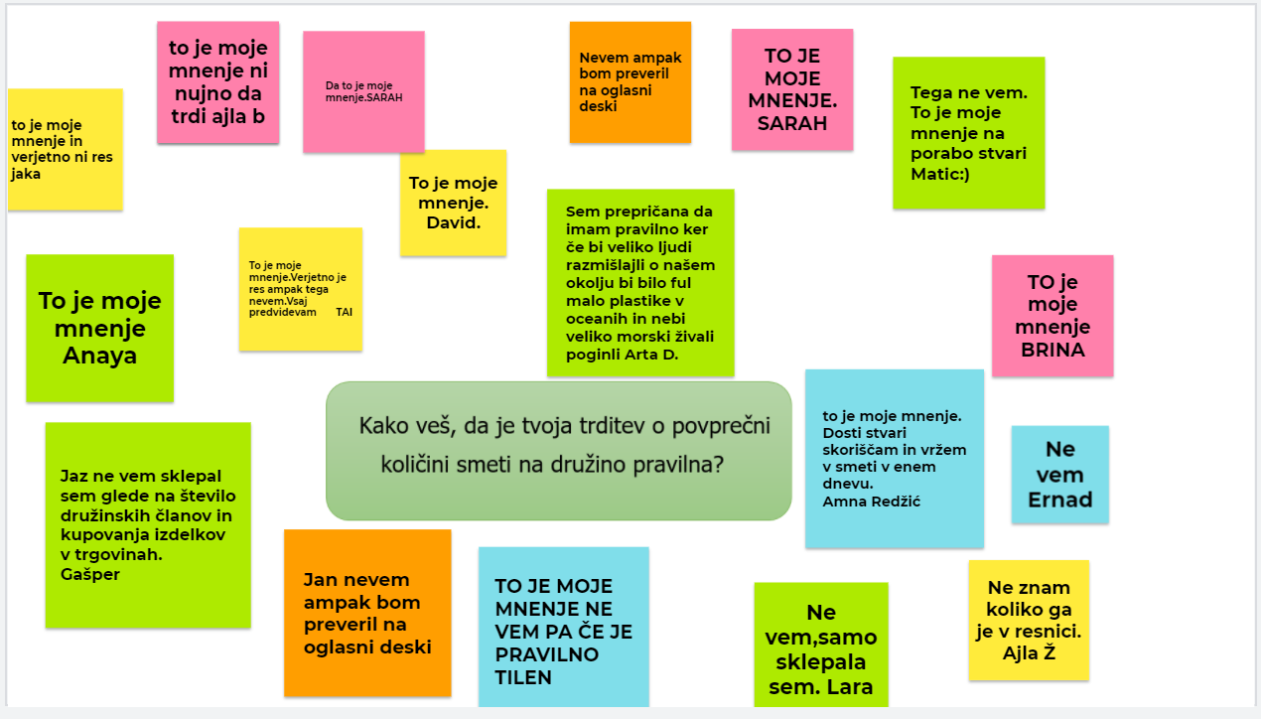  - Jamboard 6B  - Jamboard 6B  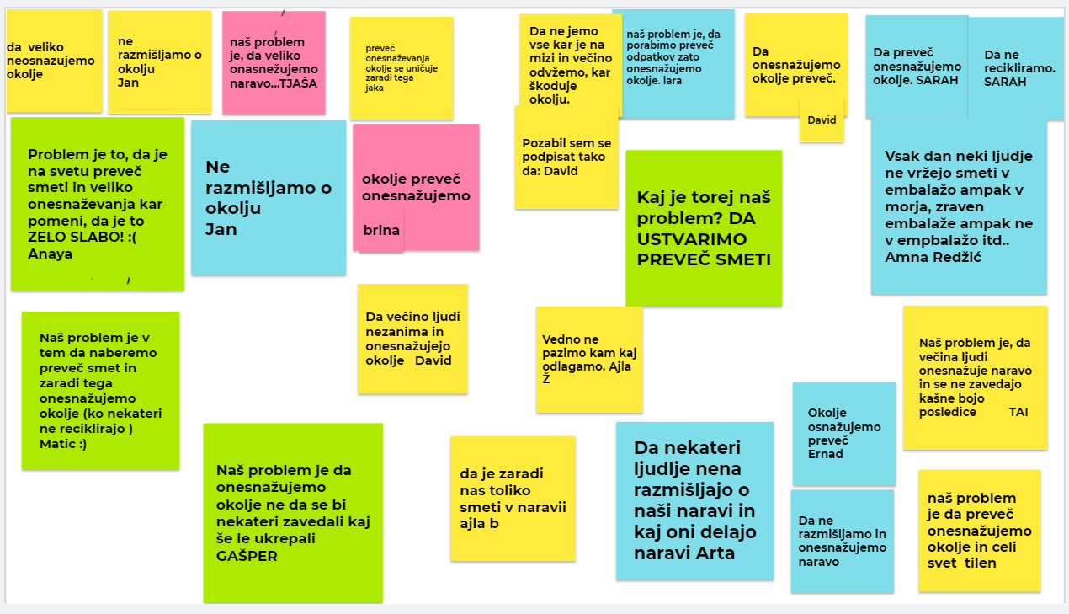  - Excel 7B  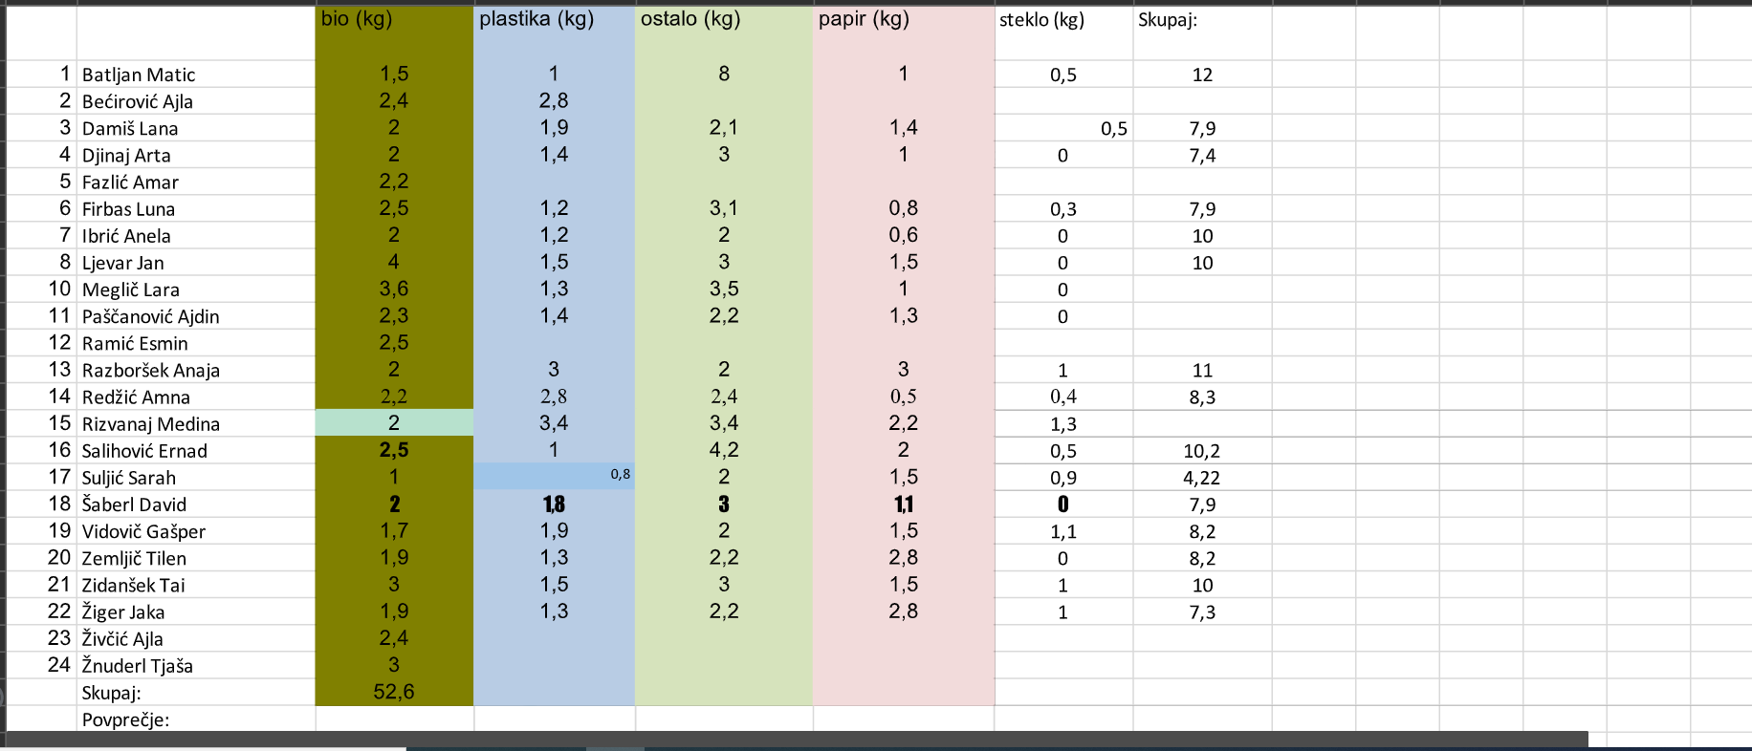  Nearpod, 4A  Padlet, 1B  Forms, 7C

3. korak – raziskava: PREIZKUŠANJE REŠITVE/-EV
OSNOVNE INFORMACIJE  Zaporedna ura v enoti:  Čas trajanja:  Učitelj/-i, ki izvajajo dejavnosti:  - Silvija Ošlovnik  - Nevenka Jakopić-Pijanmanov  - Petra Napast  - Silvo Muršec  - Eva Sternad | Predmet/-i, pri katerem poteka/-jo dejavnost/-i:  - TIT  - GOS  STEM-kompetenca, ki je v ospredju:  - reševanje problemov | Dejavnost/-i (naslov)  18. izdelava miselnega vzorca mind master  19. Reševanje ankete  20.Samovrednotenje uporabe papirja  21. Izdelava izdelka  Dokazi, ki nastajajo  https://drive.google.com/file/d/1nshkAR6nEjIk9FviU__Pg0xTIEAnSzQu/view?usp=drive_web&authuser=1  https://lh3.googleusercontent.com/cVKZDnSpAFA0hc5xhpLhsMdfkwzGSBWeaduDaqkb_WJ_F8dVyrE_doaSlOBWKr-bT7LSoUZWRT3n6Wg=w105-h70-c  https://lh3.googleusercontent.com/JnFw3EeuR4mmNDE4RKhJ6boE9Q9qQsMChkaoXVTsZr93R93FPGdtPg5jh8a-SVrJw6FtEcfsuKCQGEc=w105-h70-c  https://lh3.googleusercontent.com/YB8414UIleTm-YiGDRfRUJ_RR6GdmzB11T8ATalY6jox35f1fcc28EYu8PyaLkGb22eE61_Loth2G5o=w105-h70-c  https://lh3.googleusercontent.com/Lf-CDi1nA3fJ722G_8BQGLOfSIQu7o_3E5wvMjcI7Oh5PoOppY3XodSUvXSdx33tBoWckYwZP3wHPiI=w105-h70-c  Dokazi, ki nastajajo:  https://youtu.be/mzmzk_q0LR4  https://youtu.be/5_H19OM0vQc  https://youtu.be/sHbk9UAAXGE  https://youtu.be/hgiYJ8KbKxk  https://youtu.be/WhbrHpTcSbA  https://youtu.be/QMrauIZ24jc  https://forms.gle/fis3WxrVyG5bT1ubA | Elementi formativnega spremljanja (označimo rdeče):  - sooblikovanje/predstavitev namenov učenja  - sooblikovanje/predstavitev kriterijev uspešnosti  - postavljanje vprašanj  - razredna diskusija  - podajanje povratne informacije  - odziv na povratno informacijo  - samovrednotenje  - vrstniško vrednotenje | Vloga digitalnih orodij:  A) pošiljanje in/ali prikazovanje in/ali deljenje  B) analiziranje in/ali procesiranje, obdelava  C) interaktivno okolje  Digitalna orodja + vloga/FS*:  - 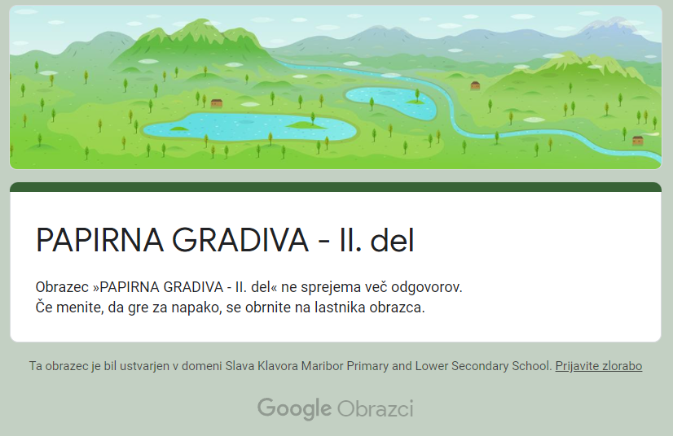  - 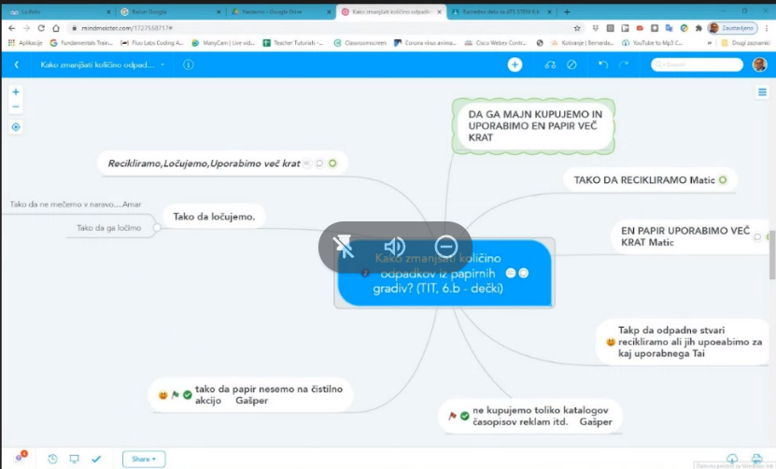  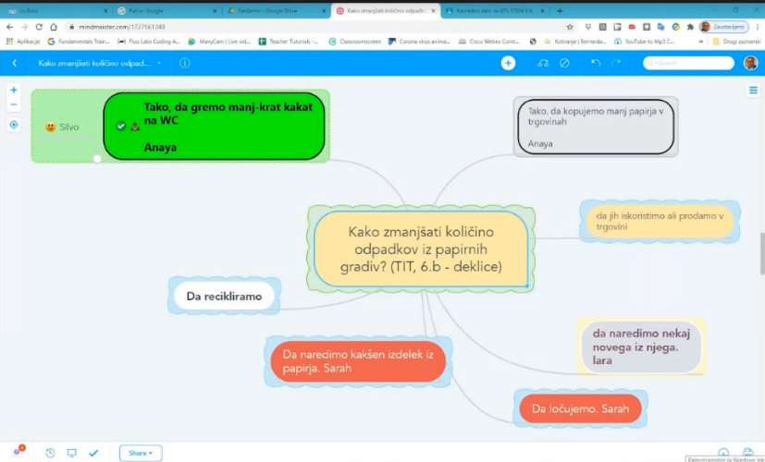  - 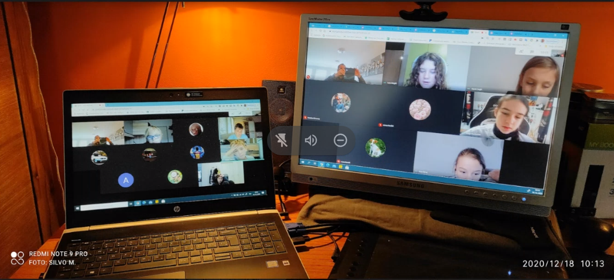  - 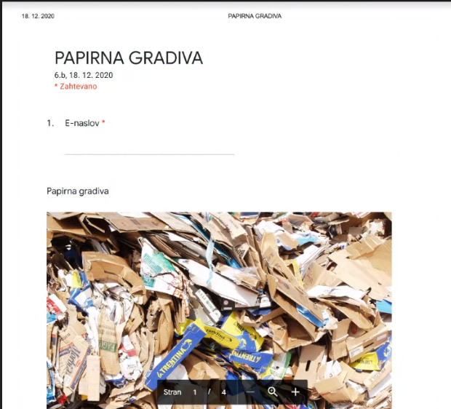

4. korak – sklepanje: VREDNOTENJE REŠITVE/-EV
OSNOVNE INFORMACIJE  Zaporedna ura v enoti:  Čas trajanja:  Učitelj/-i, ki izvajajo dejavnosti:  - Silvija Ošlovnik  - Nevenka Jakopić-Pijanmanov  - Petra Napast  - Silvo Muršec  - Eva Sternad | Predmet/-i, pri katerem poteka/-jo dejavnost/-i:  - GOS  - TIT  - NAR  STEM-kompetenca, ki je v ospredju:  - kritično mišljenje | Dejavnost/-i (naslov)  22. Predstavitev odpadnih materialih v različnih- ustreznih spletnih lahljih  23. Samovrednotenje veščine kritičnega mišljenja  Dokazi, ki nastajajo:  https://sites.google.com/view/steklogos/domov  https://docs.google.com/document/d/1SR_zvblptLAGL77Gtfr04smTU0rwYl0ccv7y-Nh7lMk/edit  https://classroom.google.com/u/1/g/tg/MTg1MTgxMjcxNzA4/MjE4ODc5MDQyNTI5?authuser=1#u=MTU4MDQwMDE1NTA4  https://sites.google.com/d/1VzrQPKCL14Vb7baSE0EFhfY5vi_JLjx5/p/1TqRfhBXo9w3U4Ul1QA7dgz6YOFOj57C4/edit | Elementi formativnega spremljanja (označimo rdeče):  - sooblikovanje/predstavitev namenov učenja  - sooblikovanje/predstavitev kriterijev uspešnosti  - postavljanje vprašanj  - razredna diskusija  - podajanje povratne informacije  - odziv na povratno informacijo  - samovrednotenje  - vrstniško vrednotenje | Vloga digitalnih orodij:  A) pošiljanje in/ali prikazovanje in/ali deljenje  B) analiziranje in/ali procesiranje, obdelava  C) interaktivno okolje  Digitalna orodja + vloga/FS*:  - word  - google

5. korak – diskusija: RAZPRAVLJANJE O REŠITVAH
OSNOVNE INFORMACIJE  Zaporedna ura v enoti:  Čas trajanja:  Učitelj/-i, ki izvajajo dejavnosti:  - Silvija Ošlovnik  - Nevenka Jakopić-Pijanmanov  - Petra Napast  - Silvo Muršec  - Eva Sternad | Predmet/-i, pri katerem poteka/-jo dejavnost/-i:  STEM-kompetenca, ki je v ospredju: | Dejavnost/-i (naslov)  24. Kako bi izboljšali in nadgradili  izdelke  Dokazi, ki nastajajo: | Elementi formativnega spremljanja (označimo rdeče):  - sooblikovanje/predstavitev namenov učenja  - sooblikovanje/predstavitev kriterijev uspešnosti  - postavljanje vprašanj  - razredna diskusija  - podajanje povratne informacije  - odziv na povratno informacijo  - samovrednotenje  - vrstniško vrednotenje | Vloga digitalnih orodij:  A) pošiljanje in/ali prikazovanje in/ali deljenje  B) analiziranje in/ali procesiranje, obdelava  C) interaktivno okolje  Digitalna orodja + vloga/FS*:
- Podroben opis dejavnosti zapišemo v tabelo spodaj

III. NATANČNO NAČRTOVANJE STEM-UČNE ENOTE OZ. DEJAVNOSTI
(Opomba: za prečne veščine obarvamo modro)

Korak | OBLIKOVANO/NAČRTOVANO SKUPAJ Z UČENCI
Korak | Nameni učenja:  Učim/-o se: | Učne dejavnosti (metode in oblike):  - ime/naslov dejavnosti  - opis dejavnosti učenca  - priloge (oznaka, ime) | Kriteriji uspešnosti:  Uspešen/-a bom, ko bom: | Dokazi (pridobljeni tudi z IKT):  - ki izhajajo iz pogovorov med poukom  - ki izhajajo iz opazovanj  - izdelki
1. |  | - Poslušanje zgodbe o Repi Velikanki in basni Labod, ščuka in rak.2.  - Diskusija o reševanju problema na primeru zgodbe o Repi velikanki (skupinsko delo).  - Diskusija o reševanju problemov - kriteriji uspešnosti (Kaj vse bi morali narediti Labod, ščuka in rak, da bi premaknili voz?).  - Oblikovanje kriterijev uspešnosti reševanja problemov..  - Oblikovanje problema - diskusija o tem kaj pomeni, da so vsa živila v embalaži- možganska nevihta.  Dokazi, ki nastajajo:  Sodelujem in rešujem PPT:  https://classroom.google.com/w/MTg1MTgxMjcxNzA4/t/all  Tricider:  https://www.tricider.com/admin/2fW3tdpQYHB/BaRaPoNkr2H  Linoit:  http://linoit.com/users/5raNapast/canvases/SODELUJEM%20IN%20RE%C5%A0UJEM%20-%201  Priloga 1: Nameni učenja  Priloga 2: Kriteriji uspešnosti reševanja problema |  | ppt  tricider  linoit  ppt  padlet
2. | - kaj je kritično mišljenje  - zakaj je pomembno kritično razmišljat  - kako prepoznamo kritičnega misleca  - razlikovati med dejstvi in mnenji  - oblikovati dobre argumente | 6. Diskusija na temo, kako zmanjšati odpadke, že preden zapustimo trgovino.  7. Organizacija ekološkega otoka.  8. Opišejo sliko iz Jamboarda v tricider.  9. Napovedujejo količino odpadkov v domačem gospodinjstvu  https://www.tricider.com/admin/3IJiI98f8Il/F4FIxo0ZAjx  10. Razmišljajo o tem kako vedo, da je njihova napoved pravilna - kaj je mnenje, kaj je dejstvo?  11. Opredelitev problema -ustvarjamo preveč smeti.  12. Kako bi dokazal, da ustvarimo preveč smeti?  13. Domače delo- beleženje količine odpadkov v domačem gospodinjstvu  14. Razmišljanje o KM  Dejavnost: Razmišljanje o KM  V Nearpodu ob vodeni diskusiji individualno zapišejo svoja mnenja o KM (priloga X). S pomočjo diskusije in vprašanj učitelj spodbudi učence da razmišljajo o elementih KM.  15. Razlika med mnenjem in dejstvomDejavnost: Razlika med mnenjem in dejstvom  Učenci v Padlet zapišejo kako razumejo razliko med mnenjem in dejstvom na primeru slike klovna. Povezava do Padleta:  16. Kaj je dober argument?  Dejavnost: Kaj je dober argument?  Ob diskusiji so učenci utemeljevali kaj je dober argument in spoznavali lastnosti dobrega argumenta.  17. Samovrednotenje sebe kot kritičnega misleca  Dejavnost: Samovrednotenje sebe kot kritičnega misleca  Učenci se s pomočjo vprašalnika samoovrednotijo (priloga X)  Dokazi, ki nastajajo:  Priloga 3 - Ekološki otok padlet  https://jamboard.google.com/d/1aSVIOXBYy8z_VDPIJUWuGq9AAHMhrXNBoQVPRJElCUI/viewer?f=0  https://www.tricider.com/admin/34uFEZXQZXx/DdiCZopZcxp  https://www.tricider.com/admin/3IJiI98f8Il/F4FIxo0ZAjx  https://docs.google.com/spreadsheets/d/1nPvlnhE0ZfSNe-rhNNJXD1a0GZqe2ZaP/edit#gid=1349049663 | Individualno razmislim in zapisal svoje mnenje oz. odgovor na vprašanja o KM.  Razlikoval dejstvo od mnenja.  Prepoznal dober argument.  Znal zapisati dober argument.  Rešil vprašalnik za samovrednotenje. | padlet  - jamboard  tricider  jamboard  Excel  Zapisi odgovorov v Nearpodu na posamezno vprašanje.  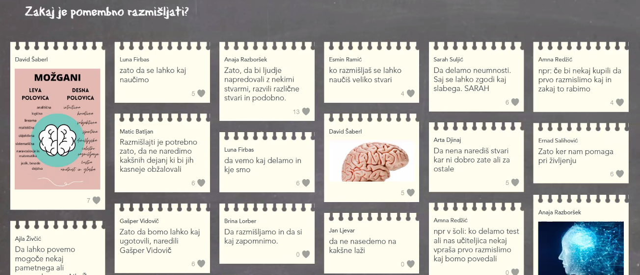  Zapisi razlik med dejstvi in mnenji v Padletu.  Zapis mnenj o dobrih argumentih v Padletu.  Odgovori učencev o argumentiranju.  Rešeni vprašalniki samovrednotenja kritičnega mišljenja.
3. |  | 18. izdelava miselnega vzorca  19. Reševanje ankete  20.Samovrednotenje uporabe papirja  21. Izdelava izdelka
4. |  | 22. Izdelava spletnih strani o odpadnih materialih  23. Samovrednotenje veščine kritičnega mišljenja
5. |  | 24. Kaj bi lahko pri obravnavi gradiv lahko še spremenili?

IV. UČNO-DELOVNI LISTI ZA UČENCE (priloženi in oštevilčeni kot Priloga 1, Priloga 2 …)

Priloga 1. Nameni učenja
-Znam določiti problem.
-Vem, da problem rešujemo po korakih.
-Reševanje problemov z izmenjavo mnenj in sodelovanjem je uspešnejše.

Priloga 2. Kriteriji za reševanje problemov:
1.V skupini prepoznavamo, ugotovimo in poimenujemo problem.
2. Iščemo kar NAJVEČ možnih rešitev problema (vsi člani so enakovredni)
3. Napravimo ožji izbor dobrih, smiselnih rešitev. (Tudi če niso osebno naše!)
4. Ocenimo možne pozitivne in negativne posledice izbranih rešitev.
5. Skupinsko se odločimo za eno rešitev, ki jo bomo izvedli.
6. Izvedemo rešitev.
7. Ocenimo, ali je aktivnost privedla do rešitve problema. Smo rešili problem?
8. Če problema nismo rešili, izberemo in preizkusimo naslednjo možnost za rešitev.

Priloga 3. EKOLOŠKI OTOK
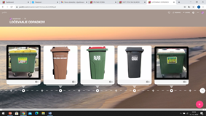

Priloga X: vprašanja za učence v Nearpodu
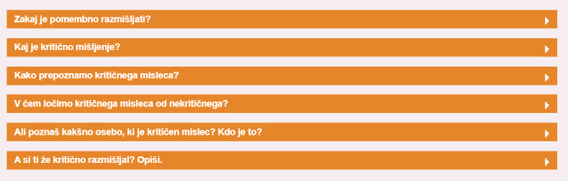
Dokazi:
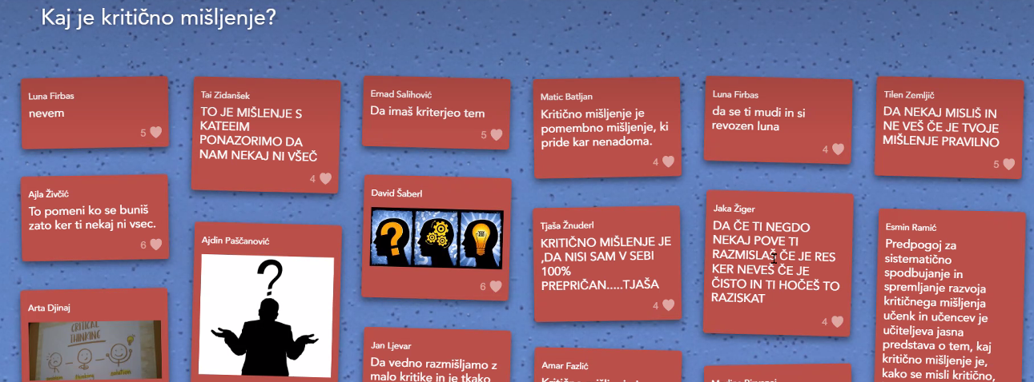

V. EVALVACIJA STEM UČNE ENOTE
1. Kakšni so dosežki učenca/-ev na področju kompetenc, ki smo jih razvijali pri STEM-učni enoti?

ZBIRNIK IZBRANIH DOKAZOV UČENCEV (pridobljenih z IKT) za razvijanje izbranih STEM-kompetenc
Opomba: Dokazi naj bodo vrednoteni v skladu z nameni učenja in s kriteriji uspešnosti na treh ravneh.
 | Korak, pri katerem je dokaz nastal | 1. raven | 2. raven | 3. raven
 | - 9. | Opis ravni za prečno veščino + en primer IKT dokaza:     | Opis ravni za prečno veščino + en primer IKT dokaza:  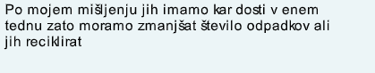 | Opis ravni za prečno veščino + en primer IKT dokaza:  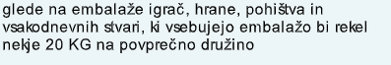
 | 2. | Opis ravni za prečno veščino + en primer IKT dokaza: | Opis ravni za prečno veščino + en primer IKT dokaza: | Opis ravni za prečno veščino + en primer IKT dokaza:
 | 3. | Opis ravni za prečno veščino + en primer IKT dokaza: | Opis ravni za prečno veščino + en primer IKT dokaza: | Opis ravni za prečno veščino + en primer IKT dokaza:
 | 4. 21 | Opis ravni za prečno veščino + en primer IKT dokaza:  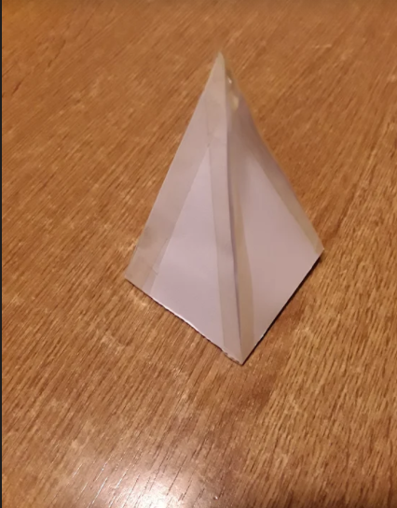 | Opis ravni za prečno veščino + en primer IKT dokaza:  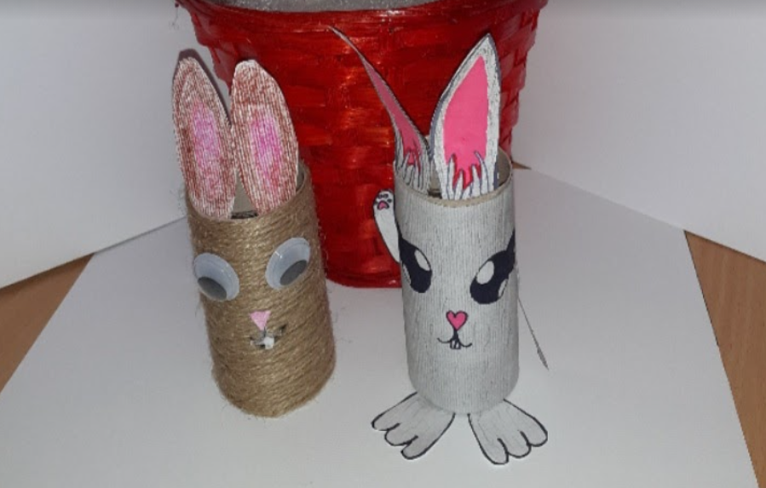 | Opis ravni za prečno veščino + en primer IKT dokaza:  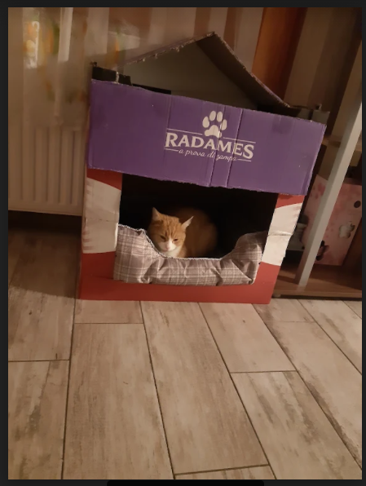
 | 5. | Opis ravni za prečno veščino + en primer IKT dokaza:  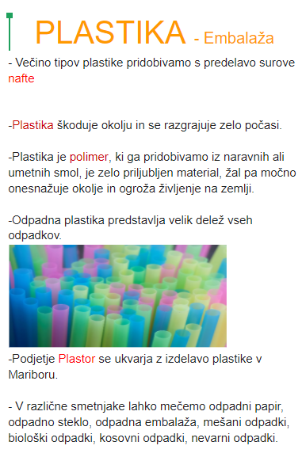 | Opis ravni za prečno veščino + en primer IKT dokaza:  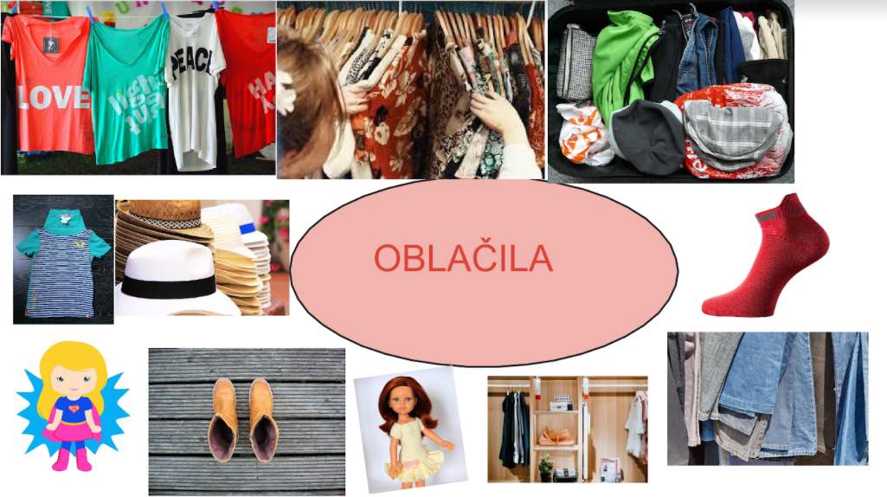 | Opis ravni za prečno veščino + en primer IKT dokaza:  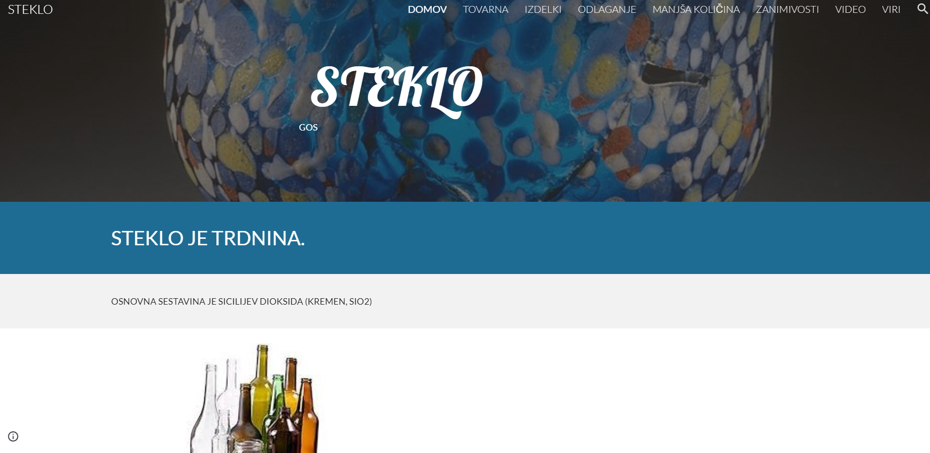

2. Kako dobro so nam služila digitalna orodja za vrednotenje izbranih kompetenc?
VREDNOTENJE UPORABLJENIH DIGITALNA ORODIJ V SKLADU S KRITERIJI
Opomba: vstavite + pri ustreznem kriteriju
DIGITALNO ORODJE | Prilagodljivost | Praktičnost | Funkcionalnost | Uporabnost
Spletna učilnica google | + | + | + | +
Google forms | + | + | + | +
Jamboard | + | + | + | +
Linoit | + | + | + | +
Padlet | + | + | + | +
ppt | + | + | + | +
Tricider | + | + | + | +
Nearpod | + | + | + | +
Google docs | + | + | + | +
Mentimeter | + | + | + | +
Mind up | + | + | + | +
Excel | + | + | + | +

3. Razmislite in zapišite, kako bi lahko bolje podpirali razvoj izbranih kompetenc učencev pri STEM-učni enoti 2?

kop

